姓名：«员工编号»

# «姓名»

身份证正面：

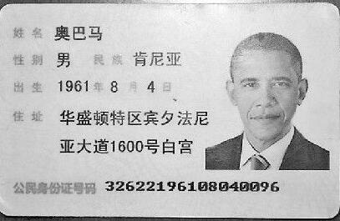

身份证背面：

